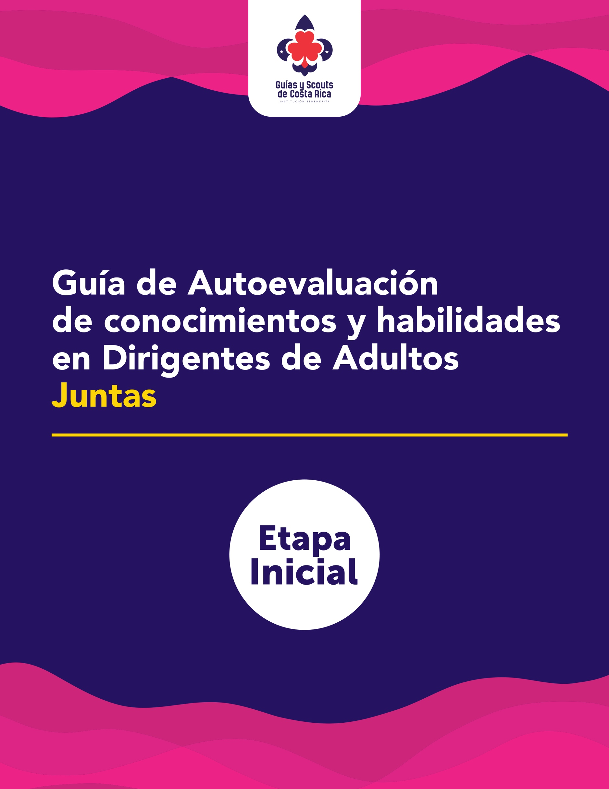

Título | Versión | Validado | Fecha Validación
Herramienta de Validación  Dirigentes de Adultos | 2.0.0 | Dirección de Desarrollo | Diciembre 2019
Codificación | 002-DOC-DD-HV-V.2.O.O-2020

La herramienta para validación de conocimientos y habilidades funciona para definir la ruta de formación de cada adulto dirigente, estableciendo un diagnóstico inicial que busca reconocer las capacidades ya adquiridas, sin tener que reiterar en cursos cuyos contenidos ya se dominan. Para ello se establece esta herramienta, que permite a través de una serie de temas, ubicar a las personas dentro del esquema de formación. La herramienta permite establecer qué competencias se deben potenciar, dejando para los cursos los temas que verdaderamente no se conocen, comprenden y/o aplican.

 | Formación Inicial | Es la etapa inicial, se abordan contenidos generales del Movimiento con una propuesta temática como ¿Quiénes somos? y ¿Qué hacemos?, ¿de dónde venimos?
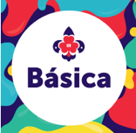 | Formación Básica | Es la etapa que busca desarrollar las habilidades necesarias para el rol que decidiste desempeñar en la Organización.
 | Formación Continua | Es la etapa que busca generar continuidad y actualización.

La Etapa Inicial, busca que la persona finalice con un nivel de comprensión. Así con ésta herramienta, una vez llegado a este nivel, pueda iniciar y construir su ruta de formación a lo que corresponde a la siguiente etapa: Formación Básica, de acuerdo a su rol.
Cada nivel contiene un conjunto de indicadores que le permite valorar si tiene el dominio del nivel propuesto.

- Parte I. Competencias Técnicas. En este apartado se detallan las competencias técnicas que corresponden a su rol y sus respectivos indicadores. Marque con x según corresponda a cada indicador.
- Parte II. Identifico las competencias (temas) que debo de reforzar, así como identificar el nivel con el que cuenta, permitiendo con ello armar la ruta de formación que necesita.
- Parte III. Mi Ruta de Formación. En este apartado debes priorizar las competencias técnicas a trabajar según el nivel de formación que requiera, puede utilizar la experiencia de formación que mejor se ajuste a su necesidad (Asesor Personal de Formación -APF-, Virtual, Literatura o talleres presenciales).
Para utilizar la herramienta, debe seguir los siguientes pasos:
- Tome su tiempo para leer cada uno de los niveles.
- Marque x en la casilla que considere estar “PENDIENTE- TRABAJANDO EN ELLO, o LOGRADO”.
- Las competencias (temas) que no se encuentren marcados en la casilla de logrado, serán los puntos para trabajar.

Realice la herramienta, cuantas veces sea necesaria para visualizar su evolución su progresión formativa
¡Siempre Listos!
Dirección de Desarrollo/ Equipo Sistema de Gestión de Adultos.

GLOSARIO DE REFERENCIA
ETAPA INICIAL

Ley y Promesa: La Ley Guía y Scout es un camino concreto y práctico para entender los valores del Movimiento Guía y Scout y la Promesa es un compromiso personal a dar lo mejor de sí mismo, para vivir acorde con esos valores. La Promesa y la Ley son consideradas como un único elemento integrado ya que están estrechamente vinculadas.

Método Guía y Scout: Entendemos el método Guía y Scout como el sistema de autoeducación progresiva y participativa, que se funda en la interacción de diversos componentes articulados entre sí, cuya aplicación contribuye a que el joven y la joven se convertirán el principal agente de su desarrollo, de manera que lleguen a ser una persona autónoma, solidaria, responsable y comprometida.

Institucionalidad: Se entiende por Institucionalidad al marco de Políticas y lineamientos, que permiten la aplicación del Programa educativo, y el poder de los adultos que los acompañan.

PARTE I. COMPETENCIAS TÉCNICAS

1. VALORES GUÍA Y SCOUT
Evidencia con su proceder los valores Guía y Scout promoviendo su vivencia en los y las protagonistas de programa. |  | Marque con X
 |  | Pendiente | Trabajando en ello | Logrado
 | Identifico los puntos de la Ley Guía y Scout
 | Conozco el propósito (el para qué) de la Ley Guía y Scout
 | Identifico los Principios Guías y Scout
 | Conozco el propósito (el para qué) de los Principios Guía y Scout
 | Identifico las Virtudes Guías y Scout
 | Conozco el propósito (el para qué) de las Virtudes Guías y Scout.
 | Identifico la Promesa de la sección en la ejerce como voluntario
 | Conozco el propósito (el para qué) de la Promesa
 | Comprendo el compromiso que conlleva hacer la Promesa Guía y Scout
 | Logro asociar los valores Guías y Scout con la aplicación del Programa Educativo de Costa Rica.

2. ORÍGENES DEL MOVIMIENTO
Promueve en los protagonistas, el interés y motivación sobre la importancia de la historia del Escultismo y Guidismo. |  | Marque con X
 |  | Pendiente | Trabajando en ello | Logrado
 | Identifico las fechas de nacimiento y fallecimiento de los fundadores
 | Identifico el nombre completo del fundador.
 | Conozco fecha y lugar del primer campamento.
 | Identifico la fecha en que nace el Movimiento en Costa Rica
 | Conozco el año en que se realiza la unión de ambas Asociaciones en Costa Rica
 | Sé del motivo de la unión de ambas asociaciones en Costa Rica
 | Sé cómo nace el Movimiento Guía a nivel mundial
 | Comprendo lo que inspiró a Baden Powell a realizar una propuesta educativa para jóvenes en aquella época
 | Comprendo sobre el propósito del nacimiento del Escultismo y Guidismo en aquellos años, y el propósito actual e impacto de nuestro Programa Educativo. Reflexiono sobre ello.

3. PROGRAMA EDUCATIVO
Vela que el programa educativo sea de impacto respondiendo a las necesidades e intereses de los protagonistas. |  | Marque con X
 |  | Pendiente | Trabajando en ello | Logrado
 | Conozco qué es el Programa Educativo de Guías y Scouts de Costa Rica
 | Identifico cuáles con los elementos del Método Guía y Scout
 | Identifico el rango de edades en las que se puede participar del Programa Educativo como Protagonistas
 | Conozco la estructura de las secciones y el fondo motivador que se trabaja en cada una de ellas.
 | Comprende el significado de empoderar a los protagonistas del Programa y lo que eso conlleva

4. ADMINISTRACIÓN DEL RECURSO HUMANO
Muestra habilidad para garantizar al máximo, la presencia de dirigentes en cada uno de los cargos con las competencias necesarias. |  | Marque con X
 |  | Pendiente | Trabajando en ello | Logrado
 | ¿Sé que es la Administración del Recurso Humano dentro del grupo?
 | Conozco la Política de Adultos
 | Conozco el Sistema de Gestión de Adultos.
 | Conozco el Fascículo de Captación
 | Identifico Asesores Personales de Formación para los dirigentes del grupo que así lo requieran
 | Identifico técnicas de captación, acorde a la realidad comunal.

5. ADMINISTRACIÓN DEL RECURSO ECONÓMICO
Muestra habilidades para el emprendimiento y ejecución de los recursos económicos del grupo |  | Marque con X
 |  | Pendiente | Trabajando en ello | Logrado
 | ¿Identifico de dónde provienen los fondos públicos y fondos privados?
 | Identifico controles básicos para la adecuada administración del recurso económico. ¿Cuáles?
 | Identifico los lineamientos y protocolos institucionales para el Manejo de Fondos
 | Identifico la herramienta del plan anual de grupo y su utilidad.
 | Comprendo y promuevo la vivencia de ley y promesa en la gestión administrativa de los recursos económicos.
 | ¿Comprendo la importancia del recurso económico para el apoyo de los objetivos educativos de los protagonistas?
 | ¿Comprendo la importancia de generar presupuestos para el grupo? ¿Para qué?

6. OBJETIVOS GRUPALES
Muestra habilidad para la generación y cumplimiento de los objetivos grupales. |  | Marque con X
 |  | Pendiente | Trabajando en ello | Logrado
 | ¿Sabe qué es el Plan Anual de Grupo?
 | Identifico los indicadores que conforman el plan anual.
 | Identifico la importancia de registrar qué actividades se realizarán y con qué presupuesto. ¿Para qué?
 | Identifico con el grupo, los objetivos anuales. ¿cómo?
 | Comprendo la importancia de contar con un plan anual de grupo. ¿Para qué?
 | Establezco fechas de revisión y seguimiento del plan anual. ¿Cada cuánto?
 | ¿Identifico los involucrados en participar en el planteamiento del plan anual? Detalle

7. MOTIVACION Y RECONOCIMIENTOS
Muestra habilidad para la generación y cumplimiento de los objetivos grupales. |  | Marque con X
 |  | Pendiente | Trabajando en ello | Logrado
 | ¿Conozco la propuesta de Motivación y Reconocimientos que propone Guías y Scout de Costa Rica para los adultos?
 | Identifico la importancia de la motivación para los adultos del Grupo Guía y Scout. ¿Cómo?
 | ¿Identifico los diferentes tipos de reconocimientos que propone la organización de Guías y Scouts de CR?
 | ¿Identifico el proceso de solicitud de los reconocimientos propuestos por el Manual?
 | Identifico otro tipo de reconocimientos o espacios de motivación para los adultos del grupo. ¿Cuáles
 | Desde mi rol, reconozco el compromiso y entrega que realizan los dirigentes en su voluntariado. ¿Cómo?
 | Comprendo la importancia de la generación de espacios sencillos y solemnes para el reconocimiento a los dirigentes.
 | Visualizo dentro del plan anual, espacio de motivación

8. USO DE HERRAMIENTAS Y CONTROLES
Demuestra habilidad para el manejo de herramientas que le resulten en el buen control de sus funciones. |  | Marque con X
 |  | Pendiente | Trabajando en ello | Logrado
 | ¿Conoce cuáles son los controles administrativos que requiere el grupo?
Identifico las herramientas se utilizan en el grupo para:
  - Registrar Ingresos y Egresos económicos
  - Membresía del grupo
  - Acuerdos y planes de seguimiento
  - Detección de necesidades de formación
  - Control de Inventario
 | Identifico los documentos y formularios institucionales para el Manejo de Fondos

9. ROL DEL DIRIGENTE
Evidencia ser un adulto con compromiso y promotor del liderazgo de los protagonistas. |  | Marque con X
 |  | Pendiente | Trabajando en ello | Logrado
 | Conozco la Política de Protección para la Niñez y Juventud
 | Conozco el protocolo de Ética y Protocolo en caso de Abuso
 | Conozco el perfil de mi cargo
 | Comprendo la ruta de formación definida para mí cargo
 | Comprendo la importancia de establecer relaciones empáticas con los niños, niñas y jóvenes, respetando la integridad de ellos. Ejemplifique.
 | Comprendo que el Adulto cumple un rol de promotor del cambio en la actualidad. ¿Cómo?
 | Comprendo mi aporte en el desarrollo del proyecto de vida de los niños, niñas y jóvenes.

10. INSTITUCIONALIDAD
Demuestra habilidad para apoyar la línea institucional desde su rol. |  | Marque con X
 |  | Pendiente | Trabajando en ello | Logrado
 | Conozco la Misión y Visión de Guías y Scouts de Costa Rica.
 | Conozco los Principios, Organización y Reglamentos (POR) de Guías y Scouts de Costa Rica.
 | Conozco los órganos, comités y estructura general de la Sede Nacional
 | Identifico la estructura de un grupo Guía y Scout de Costa Rica
 | Comprendo el Sistema de Gestión de Adultos (Ciclo de Vida)
 | Comprendo la importancia de contar con lineamientos y protocolos institucionales.
 | Comprendo el compromiso que tengo como adulto con la línea institucional. ¿Para qué?
 | Comprendo el compromiso que tengo como adulto con la línea institucional. ¿Para qué?

PARTE II: IDENTIFICO LAS NECESIDADES DE FORMACIÓN

- REFORZAR: Si en alguno de los indicadores (preguntas) colocó “pendiente” o “trabajando en ello” (así sea un indicador (pregunta))
- LOGRADO: Si en cada uno de los indicadores (preguntas) colocó logrado.

- A continuación al lado de cada tema, escriba las palabras reforzar o logrado de acuerdo a los cuadros anteriores.
Competencias Técnicas  (Temas) | Escriba según corresponda por cada tema  REFORZAR- LOGRADO
- Valores GyS
- Origenes
- Programa Educativo
- Adm del RH
- Adm del R. Económico
- Objetivos Grupales
- Motivación y Reconocimientos
- Uso de Herramientas y Controles
- Rol del Adulto
- Institucionalidad

- De los temas a reforzar, marque la experiencia que desea apoyo para formarse.
Tema | Escoja la opción en la que desea formarse  (puede escoger más de una opción)
 | A.P.F | Presencial | Literatura | Virtual/Digital  (videos-cursos-webinars)
- Valores GyS
- Origenes
- Programa Educativo
- Adm del RH
- Adm del R. Económico
- Objetivos Grupales
- Motivación y Reconocimientos
- Uso de Herramientas y Controles
- Rol del Adulto
- Institucionalidad
III PARTE: MI RUTA DE FORMACIÓN

DATOS DEL DIRIGENTE
Nombre: |  | Cédula:
Grupo |  | Sección

- FORMACIÓN PRESENCIAL: Si requiere de experiencias de formación presencial, márquelos de acuerdo a su necesidad en los temas a reforzar.

Taller | Marque con X
Curso Inicial

- ASESOR PERSONAL: Si requiere Asesor, marque en el cargo que lo requiere.

Sección | Marque con X
Coordinador de Grupo
Secretariado
Tesorería
Fiscal

*Entregar copia e informar a junta para el proceso de consolidación de datos del grupo.

ANEXO. 1- INFORMACIÓN GENERAL FORMATIVA
En el siguiente cuadro, puede observar la oferta formativa dispobible para cada tema.

Formación Inicial
TEMAS | Acompañamiento | Presencial | Literatura | Virtual/Digital  (videos-cursos-foros)
- Valores GyS | - ASESOR PERSONAL DE FORMACIÓN (A.P.F)  - GESTOR INSTITUCIONAL | CURSO INICIAL | LIBRO EMPECEMOS | Plataforma Youtube: Guías y Scout- Video Ley y Promesa
- Origenes | - ASESOR PERSONAL DE FORMACIÓN (A.P.F)  - GESTOR INSTITUCIONAL | CURSO INICIAL | LIBRO EMPECEMOS | Plataforma Youtube: Guías y Scout- Video Nuestra Historia
- Programa Educativo | - ASESOR PERSONAL DE FORMACIÓN (A.P.F)  - GESTOR INSTITUCIONAL | CURSO INICIAL | LIBRO EMPECEMOS | Plataforma Youtube: Guías y Scout- Video Método Educativo
- Adm del RH | - ASESOR PERSONAL DE FORMACIÓN (A.P.F)  - GESTOR INSTITUCIONAL | CURSO INICIAL | - Fascículos sistema de gestión adultos (SI.G.A)  - Fascículo de Captación  - Fascículo de Asesor Personal de Formación  - Principios, organización y reglamentos (p.o.r)
- Adm del R. Económico | - ASESOR PERSONAL DE FORMACIÓN (A.P.F)  - GESTOR INSTITUCIONAL | CURSO INICIAL | - Principios, organización y reglamentos (P.O.R.) | Plataforma Youtube: Guías y Scout- Video Formularios Ayuda a Grupos
- Objetivos Grupales | - ASESOR PERSONAL DE FORMACIÓN (A.P.F)  - GESTOR INSTITUCIONAL | CURSO INICIAL | - Plan Anual de Grupo

TEMAS | Acompañamiento | Presencial | Literatura | Virtual/Digital  (videos-cursos-foros)
7. Motivación y Reconocimientos | - ASESOR PERSONAL DE FORMACIÓN (A.P.F)  GESTOR INSTITUCIONAL | CURSO INICIAL | - Manual de motivación y reconocimientos
- Uso de Herramientas y Controles | - ASESOR PERSONAL DE FORMACIÓN (A.P.F)  - GESTOR INSTITUCIONAL | CURSO INICIAL | - Kit herramientas para Juntas. | Plataforma Youtube: Guías y Scout- Video ¿Qué hace una secretaria?
- Rol del Adulto | - ASESOR PERSONAL DE FORMACIÓN (A.P.F)  - GESTOR INSTITUCIONAL | CURSO INICIAL |  | Plataforma Youtube: Guías y Scout- Video Rol del Adulto
- Institucionalidad | - ASESOR PERSONAL DE FORMACIÓN (A.P.F)  - GESTOR INSTITUCIONAL | CURSO INICIAL | - Politica de protección a la niñez y juventud  - Código de ética  - Principios, organización y reglamentos (P.O.R.)

Requerimientos de entrada a experiencias presenciales:
Experiencia | Requerimiento previo
Curso Inicial | No requiere
Taller Estructura y Funciones | Etapa Inicial
Taller Programa Educativo/ Juntas
Taller Adm de Grupo
Complementarios
Liderazgo | Etapa Inicial
Mediación

